муниципальное казенное дошкольное образовательное учреждение
города Новосибирска
«Детский сад № 432 комбинированного вида»

- Перспективный план взаимодействия с родителями в подготовительной группе
- на 2017 – 2018 год

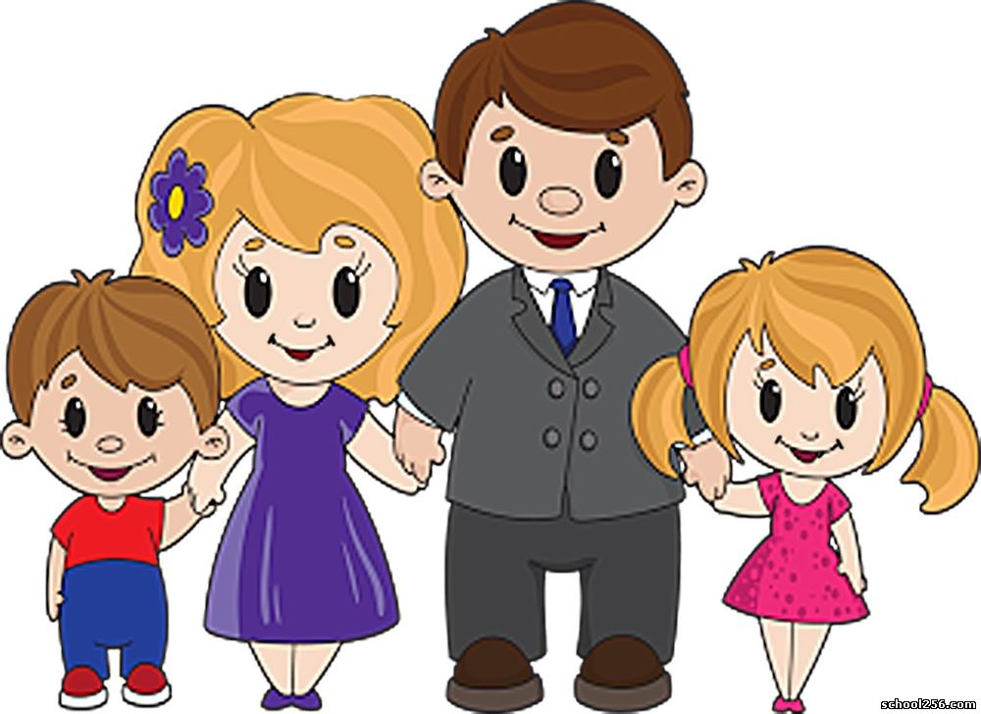

Подготовила воспитатель:
первой квалификационной категории
Старенькова Марина Анатольевна

Новосибирск - 2017г

Перспективный план работы с родителями
детей подготовительной группы
Дошкольное детство – уникальный период в жизни человека, в процессе которого формируется здоровье и осуществляется развитие личности.
«Любить детей – это и курица умеет, а вот уметь воспитать их – это великое дело, требующее таланта, широкого знания жизни» А.М.Горький.
Ведущая роль в воспитании ребенка принадлежит семье, а мы, воспитатели, даны в помощь родителям.
В перспективное планирование по работе с родителями включены разнообразные формы взаимодействия педагогов с семьями воспитанников, направленные на повышение их педагогической компетентности.
Цель: создать в группе необходимые условия для развития ответственных взаимоотношений с семьями воспитанников, обеспечивающих целостное развитие личности дошкольника, повысить компетентность родителей в области воспитания детей.
Задачи:
1.Распространять педагогические знания среди родителей;
2.Оказать практическую помощь в воспитании детей;
3.Способствовать формированию доверительного отношения родителей к воспитателям группы: адекватно реагировать на рекомендации воспитателей группы, прилагать усилия налаживания партнёрских отношений с воспитателями по решению задач по воспитанию ребёнка.
Месяц | Формы работы | Тема | Цель
Сентябрь | Консультации, рекомендации | - Консультация для родителей «Правила поведения детей на улице и в транспорте».  - Консультация «Семья – мой дом родной. Влияние семьи на развитие ребёнка».  - Консультация «Права и обязанности родителей». | - Заинтересовать родителей данной проблемой, учить анализировать свою воспитательную деятельность.  - Формировать знания о влиянии семьи на развитие ребёнка.  - Формирование знаний о правах и обязанностях родителей.
 | Наглядная информация | - Оформление папки передвижки на осеннюю тему.  - Уголок для родителей: режим дня, сетка занятий.  - Памятка для родителей «Обучение детей наблюдательности на улице». | - Подготовить родительский уголок к осеннему сезону с целью привлечения внимания родителей к полезной и нужной информации. Познакомить с осенними приметами, загадками, поговорками.  - Повышение педагогической культуры родителей.
 | Беседы | - «Режим дня вашего ребёнка».  - Индивидуальная беседа с родителями о необходимости проводить вакцинацию против гриппа.  - Индивидуальная беседа: «Одежда детей в группе». | - Ознакомить родителей с режимом дня дошкольника.  - Предоставить родителям информацию об необходимости вакцинации против гриппа.  - Напомнить, что температурный режиме в группе благоприятно влияет на самочувствие детей.
 | Совместная работа с родителями | - Выставка рисунков и поделок  «Осенний вернисаж».  - Экскурсия - поход в лес  «В гостях у дедушки Ау».  - Родительское собрание  «Возрастные особенности детей седьмого года жизни». | - Привлечь и заинтересовать родителей созданием совместных работ с осенней тематикой.  - Познакомить родителей с возрастными особенностями ребёнка семи лет.
Октябрь | Консультации, рекомендации | - Консультация «Как превратить чтение в удовольствие».  - Консультация «Что такое ЗОЖ?»  - Консультация «Игра, как средство воспитания дошкольников». | - Предложить рекомендации, способствующие развитию интереса к чтению.  - Пропаганда здорового образа жизни и привлечение внимания семьи к вопросам оздоровления детей в домашних условиях.  - Распространение педагогических знаний среди родителей, теоретическая помощь родителям в вопросах воспитания детей.
 | Наглядная информация | - Памятка «Формирование здорового образа жизни у дошкольников».  - Буклет «Грамотный пешеход».  - Материал для родителей «Речь на кончиках пальцев». | - Привлечение внимания родителей к проблемам в воспитании.  - Уточнять и дополнять представления родителей о безопасности на дорогах села.  - Познакомить родителей с упражнениями пальчиковой гимнастики, которые способствуют развитию речи детей, развитию мелкой моторики.
 | Беседы | - Индивидуальная беседа «Агрессивность ребёнка и как с ней бороться». | - Оказание теоретической помощи родителям в вопросах воспитания детей.
 | Совместная работа с родителями | - Развлечение «Математический ринг».  - Выставка рисунков «Бабушка рядышком с дедушкой». | - Привлечь родителей к участию во всех проводимых в д/с мероприятиях.
Ноябрь | Консультации, рекомендации | - Консультации: «Чего родителям делать нельзя», «Как правильно общаться с ребёнком».  - Консультация: «Ребёнок и компьютер»  - Консультация: «Как провести выходной день с ребёнком?».  - Консультация: «Самостоятельность ребенка. Ее границы». | - Познакомить с наилучшими способами общения, поощрения и наказания детей.  - Распространение среди родителей знаний о правильной организации работы ребёнка на компьютере.  - Предложить родителям ряд мероприятий и приёмов проведения выходного дня с ребёнком  - Повышение педагогической культуры родителей.
 | Наглядная информация | - Памятка «Роль семьи в воспитании речи детей. Игра и игровые задания для развития речи детей дома».  - Папка-передвижка «День матери».  - «Формирование элементарных математических представлений у дошкольников».  - Памятка «Правила пожарной безопасности». | - Знакомство родителей с работой детского сада по направлению развитие речи.  - Ознакомление с праздником родителей.  - Познакомить родителей с программными задачами по математике, что должен знать ребёнок до школы.  - Объединение усилий педагогов и родителей по приобщению детей к основам пожарной безопасности.
 | Беседы | - Беседа «Обучение дошкольников дома».  - Беседа «Закаливание не только летом». | - Повышение педагогической культуры родителей.  - Дать понятие о необходимости закаливания детей круглый год.
 | Совместная работа с родителями | - Выставка детских рисунков ко дню матери.  - Родительское собрание: тема «Готовимся в школу вместе». | - Развитие творческого взаимодействия родителей и детей.  - Вовлечь родителей в диалог по вопросу подготовки к школе, создать обстановку общности интересов и эмоциональной взаимоподдержки.
Декабрь | Консультации, рекомендации | - Консультация «Безопасный Новый год».  - Консультация «Готовим руку дошкольника к письму». | - Информировать родителей о необходимости создания благоприятных условий пребывания детей дома, на новогодних мероприятиях.  - Побеседовать с родителями о готовности ребёнка к школе
 | Наглядная информация | - Папка- передвижка «Время года- зима, месяц- декабрь».  - «Как встретить Новый Год», «Новогодние приметы и обычаи», «Что подарить в этом году?». | - Снабдить элементарными знаниями в области наблюдений, развивающих игр с детьми в данный месяц.  - Развивать желание проводить активно совместные праздники, получать удовлетворение от подготовленных общими усилиями развлечений.
 | Беседы | - Беседа «Как воспитывать усидчивость». | - Рекомендации по организации игр с подвижными детьми.
 | Совместная работа с родителями | - Выставка «Мастерская Деда Мороза».  - Оформление группового помещения к Новому году. | - Привлечь и заинтересовать родителей созданием совместных работ.  - Участие родителей и детей в подготовке группы к Новому году.
Январь | Консультации, рекомендации | - Консультация «Как развивать память у детей?».  - Консультация «Зимние забавы и развлечения».  - Консультация «Игры и упражнения на развитие логического мышления». | - Активизация педагогических умений родителей.  - Познакомить родителей с интересными играми и занятиями, которые можно организовать и провести в новогодние каникулы.  - Развитие воспитательного потенциала семьи.
 | Наглядная информация | - Памятка: «Как научить ребенка дружить».  - Оформление папки- передвижки «Учите вместе с нами». | - Формировать желание у родителей воспитывать у детей ценностного отношения к понятию «дружба». Приучать использовать в речи вежливые формы обращения. Предложить рекомендации по преодолению детских конфликтов.  - Привлечь родителей к разучиванию песен и стихов с детьми.
 | Беседы | - Беседа «Закаливание-одна из форм профилактики простудных заболеваний».  - Индивидуальная беседа «Крещенские морозы».  - Беседа «Обучение запоминанию». | - Познакомить родителей с мерами закаливания детей.  - Напомнить родителям о важности соблюдения правил поведения на улице в морозные дни.  - Распространение педагогического опыта по обучению детей заучиванию стихов.
 | Совместная работа с родителями | - Развлечение «Морское путешествие к дальним островам» (ФЭМП).  - День добрых дел «Снежные постройки!» | - Активизация родителей в работу группы и развитие позитивных взаимоотношений между детским садом и родителями  - Организация совместной деятельности по оформлению участка зимними постройками.
Февраль | Консультации, рекомендации | - Консультация «Растим будущего мужчину».  - Консультация «В игре готовимся к школе». | - Довести до сознания родителей мысль об авторитете мужчины в доме, о его ответственности за воспитание и развитие ребёнка.  - Знакомство с играми, помогающими увидеть особенности проявления познавательной активности ребенка, его эмоциональной и социальной готовности.-
 | Наглядная информация | - Стенд высказываний детей «Почему я хочу в школу».  - Советы родителям: «Изобразительная деятельность детей», «Рисуем вместе», «С помощью чего можно рисовать?». | - Дать некоторые знания родителям о кризисе детей 7- ми лет и путях его преодоления.  - Познакомить родителей с нетрадиционной техникой рисования, приобщать родителей к совместному творческому процессу с детьми.
 | Беседы | - Беседа «Плохие слова. Как отучить ребенка ругаться».  - Беседа «Общение со сверстниками». | - Вовлечение родителей в педагогическую деятельность.  - Развитие воспитательного потенциала семьи.
 | Совместная работа с родителями | - Родительское собрание  «Развитие речи старших дошкольников».  - Развлечение «А ну-ка мальчики!» | - Дать знания о важности развития речи, как заниматься дома развитием речи, об эффективных приёмах.  - Развивать заинтересованность родителей в совместной деятельности с детьми.
Март | Консультации, рекомендации | - Консультация «Мы - мамины помощники».  - Консультация «О капризах и упрямстве».  - Консультация «Развитие творческих способностей ребенка». | - Вовлечение детей в посильный домашний труд, приучение к самообслуживанию.  - Распространение педагогического опыта среди родителей.  - Осветить родителям требования программы по изодеятельности.
 | Наглядная информация | - Оформление родительского уголка на весеннюю тему:  « Весна - красна».  «8 Марта».  - Информационный стенд (памятка) «Как сделать зарядку любимой привычкой ребенка».  - "Растим будущую женщину". | - Привлечение внимания родителей к новой информации в уголке.  - Объяснить принципы организации и содержания оздоровительной утренней гимнастики.  - Дать информацию родителям о воспитании девочек - будущих мам - женственными, аккуратными, хозяйственными, способными организовать свой быт.
 | Беседы | - Индивидуальная беседа «Обучение дошкольников дома» | - Дать родителям представление об объёме знаний и навыков, которыми должны владеть их дети, о методах их домашнего обучения.
 | Совместная работа с родителями | - Музыкальный досуг «Лучше мамы не найти» (утренник к 8 марта). | - Демонстрация творческих способностей детей. Развитие эмоционально-насыщенного взаимодействия родителей, детей и работников ДОУ.
Апрель | Консультации, рекомендации | - Консультация «Как предупредить авитаминоз весной».  - Консультация «Безопасность детей в ваших руках».  - Консультация «Социализация ребёнка в обществе». | - Предложить ряд витаминов и добавок к пище детей весной.  - Привлечь родителей к проблеме безопасности, желанию развивать у детей представлений о правилах безопасного поведения в быту.
 | Наглядная информация | - Оформление информационного уголка:  «Воспитание самостоятельности»;  «Уголок ребенка в семье»;  «Правила передачи ответственности»;  «Это нужно для школы». | - Донесение родителям информации об особенностях предстоящей школьной жизни.  * Развитие сотрудничества при решении различных проблем будущего школьника.
 | Беседы | - «Неполная семья. Особенности воспитания»  - Какие нужны детям знания о Космосе. | - Формирование осознанного отношения к вопросам воспитания ребенка в неполной семье.  - Активизация включенности родителей в интересы детей.
 | Совместная работа с родителями | - Выставка «Мама, папа, я – творим космические чудеса». | - Привлечь и заинтересовать родителей созданием совместных работ.
Май | Консультации, рекомендации | - Рекомендации родителям будущих первоклассников. | - Вовлечение родителей в процесс подготовки к школе.
 | Наглядная информация | - Оформление стенда «День Победы».  - Памятка для родителей «Психологическая готовность родителей к школе» | - Привлечение внимания родителей к вопросам патриотического воспитания.  - Ознакомить родителей с информацией касающаяся готовности ребенка к школьному обучению.
 | Беседы | - Домашний игровой уголок. | - Дать рекомендации по правильному оснащению игрового уголка дома
 | Совместная работа с родителями | - Выпускной бал «Куда уходит детство».  - Анкетирование «Готов ли ваш ребёнок к школе?».  - Итоговое родительское собрание: "Вот и стали мы на год взрослей". | - Вовлечь в подготовку к Выпускному вечеру.  - Определение эмоциональной и интеллектуальной готовности ребёнка к школе.  - Подведение итогов воспитательно-образовательной работы за год.

